VideoSite视频网站系统

体系结构设计报告

|  |  |  |
| --- | --- | --- |
| 文件状态：  [ ] 草稿  [√] 正式发布  [ ] 正在修改 | 文件标识： | PERSON-videosite-SD-ARCHITECTURE |
| 当前版本： | 0.1 |
| 作 者： | 张维维 |
| 完成日期： | 2023-10-13 |
| 审 批 人： |  |

版 本 历 史

|  |  |  |  |  |
| --- | --- | --- | --- | --- |
| 版本/状态 | 作者 | 参与者 | 起止日期 | 备注 |
| 0.1 | 张维维 |  | 2023/10/11至  2023/10/13 |  |
|  |  |  |  |  |
|  |  |  |  |  |

目 录

0. 文档介绍 4

0.1 文档目的 4

0.2 文档范围 4

0.3 读者对象 4

0.4 参考文献 4

0.5 术语与缩写解释 5

1. 系统概述 6

2. 设计约束 7

3. 设计策略 7

4. 系统总体结构 8

5. 开发环境的配置 9

6. 运行环境的配置 9

7. 测试环境的配置 10

# 0. 文档介绍

## 0.1 文档目的

此文档概括地描述了VideoSite视频网站系统的主要功能，阐述了软件系统的总体结构，包括逻辑设计、物理结构，并说明了系统的总体设计策略与所有技术。体系结构设计的任务是发现、规范的过程，有益于提高软件开发过程中的能见度，便于对软件开发过程中的控制与管理，便于采用工程方法开发软件，提高软件的质量，便于开发人员、维护人员、管理人员之间的交流、协作，并作为工作成果的原始依据，并且在向潜在用户传递软件功能、性能需求，使其能够判断此软件是否与自己的体系结构相关。

## 0.2 文档范围

此文档概括地描述了VideoSite视频网站系统的主要功能，阐述了软件系统的总体结构，包括逻辑设计、物理结构，并说明了系统的总体设计策略与所有技术。

## 0.3 读者对象

此文档主要是给开发VideoSite视频网站系统的开发人员、系统的维护人员以及系统的以后开发人员；为之后的网站开发人员、维护人员、用户等等使用时可以准确方便地熟悉使用网站，指导视频网站功能的实现。

## 0.4 参考文献

## 0.5 术语与缩写解释

|  |  |
| --- | --- |
| **缩写、术语** | **解 释** |
| 本系统 | VideoSite视频网站系统 |
| B/S | Browser/Server的缩写，即浏览器/服务器模式，是WEB兴起后的一种网络结构模式，WEB浏览器是客户端最主要的应用软件。这种模式统一了客户端，将系统功能实现的核心部分集中到服务器上，简化了系统的开发、维护和使用。客户机上只要安装一个浏览器（Chrome、Safari、Microsoft Edge、Firefox等），浏览器通过Web Server 同数据库（SQL Server、Oracle、MYSQL等）进行数据交互。 |
| MVC | Model-View-Controller的缩写，即模型-视图-控制器模式，使用MVC的目的是将M和V的实现代码分离，从而使同一个程序可以使用不同的表现形式。其中，View的定义比较清晰，就是用户界面。 |
|  |  |
|  |  |

# 1. 系统概述

本系统是VideoSite视频网站系统，此系统主要功能是用户能够上传自己的视频文档，并对自己的视频文档进行管理，其它用户能够浏览别人上传的视频文档并能够对其上传的视频文档进行评论。系统管理员能够对用户上传的视频文档进行审核，网站首页能够对点击率高的视频文档进行降序显示，也能够对视频文档按照视频类别进行分类显示。本系统的角色主要分为游客、普通用户、系统管理员，各个角色的主要功能如下：

* 游客：
* 查看视频：查看所有已审核通过的视频
* 用户注册：注册新用户
* 用户登录：使用用户名、密码登录本系统
* 普通用户：
* 用户退出：登录系统后，可进行注销登录
* 添加视频：已登录的用户，发布新作品，审核状态为待审核
* 编辑视频：已登录的用户，修改自己的作品，且是待审核状态的
* 删除视频：已登录的用户，删除自己的作品，不限制审核状态
* 评论视频：已登录的用户，评论审核通过的视频
* 查看视频：查看所有已审核通过的视频
* 系统管理员：
* 用户退出：登录系统后，可进行注销登录
* 添加视频：已登录的用户，发布新作品
* 编辑视频：已登录的用户，修改自己的作品，且是待审核状态的
* 删除视频：已登录的用户，删除自己的作品，不限制审核状态
* 评论视频：已登录的用户，评论审核通过的视频
* 查看视频：查看所有已审核通过的视频
* 审核视频：已登录的管理员，可审核待审核的视频

# 2. 设计约束

* 所有开发人员应严格遵循需求规划设计，关键实现VideoSite视频网站系统的各角色的功能。不进行相应广告媒体转载，少量提供友情链接网站。
* 本系统在Windows 11上开发；
* 支持基于chrome内核（版本≥100.0.0.0）的浏览器；
* 基于flexbox布局，在任意分辨率下均可正常显示；
* 软件质量
* 本系统的所有输入表单，都增加了数据校验，防止脏数据进入数据库
* 本系统要求用户需要登录后，才能看见的超链接，都增加了身份以及权限认证，防止非法访问
* 页面中不会出现过多的用户信息，避免泄漏用户信息
* 获得信息简单明了，文字清晰易懂，数据存储读取快速无误

本系统在设计上是符合现代社会的有关法律规定的，稳定性好，扩展性强，部署简单，便于更新升级，以及后续的需求迭代。

# 3. 设计策略

为了以后功能的扩展，本系统在设计上采用B/S架构MVC模式进行开发，预留了充分的扩展空间，可以不间断的开发、完善各个功能模块。结合实际的情况，形成了设计策略方案。

* 扩展策略

本系统基于Java语言，结合了当下Java EE平台中最热门的Spring Boot技术栈构建的，内嵌了Web容器Tomcat，数据库存储使用MySQL，足以满足各种需求。模块与模块之间的依赖采用的是Maven管理的，外部化配置文件，视图层使用Thymeleaf模板引擎渲染页面，页面布局使用Bootstrap提供的Flexbox，在任意分辨率下均可正常显示。

* 复用策略

业务处理使用了JavaBean模型进行了封装，在功能视图的粒度上，每个功能模块都是一个独立的、可复用的组件；在业务逻辑处理的粒度上看，业务处理被封装成一个独立于用户接口与数据库的组件。业务处理组件可以被另外的业务逻辑处理，也可以被其他的功能模块调用，从而实现了完整业务逻辑的复用，降低了开发的时间以及人力。

# 4. 系统总体结构

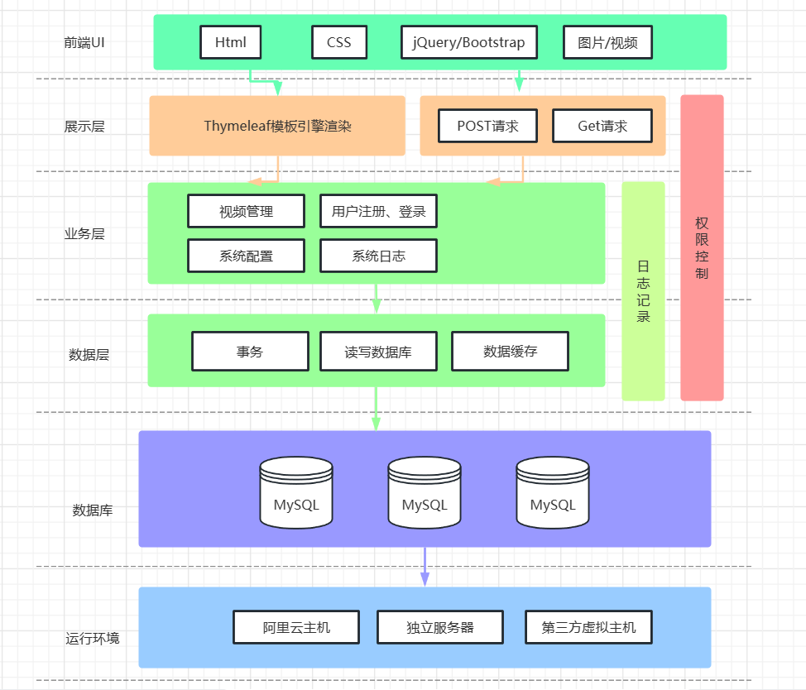

# 5. 开发环境的配置

|  |  |  |
| --- | --- | --- |
| 类别 | 标准配置 | 最低配置 |
| 计算机硬件 | 处理器：Intel(R) Core(TM) i7-7700HQ CPU @ 2.80GHz  机带 RAM：32.0 GB  系统类型：64 位操作系统, 基于 x64 的处理器 | 处理器：Intel(R) Core(TM) i7-7700HQ CPU @ 2.80GHz  机带 RAM：16.0 GB  系统类型：64 位操作系统, 基于 x64 的处理器 |
| 软件 | 操作系统：Windows 11 专业版22H2  JDK：17.0.8  MySQL：8.0.33  Maven：3.9.5  IDE：IntelliJ IDEA 2023.2  Chrome：117.0.2045.60 | 操作系统：Windows 10 家庭版22H2  JDK：17.0.0  MySQL：8.0.0  Maven：3.9.0  IDE：IntelliJ IDEA 2023  Chrome：100.0.0.0 |
| 网络通信 | 物理机之间的局域网通信 | 物理机之间的局域网通信 |
| 其它 |  |  |

# 6. 运行环境的配置

|  |  |  |
| --- | --- | --- |
| 类别 | 标准配置 | 最低配置 |
| 计算机硬件 | 处理器：Intel(R) Core(TM) i7-7700HQ CPU @ 2.80GHz  机带 RAM：32.0 GB  系统类型：64 位操作系统, 基于 x64 的处理器 | 处理器：Intel(R) Core(TM) i7-7700HQ CPU @ 2.80GHz  机带 RAM：16.0 GB  系统类型：64 位操作系统, 基于 x64 的处理器 |
| 软件 | 操作系统：Windows 11 专业版22H2  JDK：17.0.8  MySQL：8.0.33  Maven：3.9.5  IDE：IntelliJ IDEA 2023.2  Chrome：117.0.2045.60 | 操作系统：Windows 10 家庭版22H2  JDK：17.0.0  MySQL：8.0.0  Maven：3.9.0  IDE：IntelliJ IDEA 2023  Chrome：100.0.0.0 |
| 网络通信 | 物理机之间的局域网通信 | 物理机之间的局域网通信 |
| 其它 |  |  |

# 7. 测试环境的配置

|  |  |  |
| --- | --- | --- |
| 类别 | 标准配置 | 最低配置 |
| 计算机硬件 | 处理器：Intel(R) Core(TM) i7-7700HQ CPU @ 2.80GHz  机带 RAM：32.0 GB  系统类型：64 位操作系统, 基于 x64 的处理器 | 处理器：Intel(R) Core(TM) i7-7700HQ CPU @ 2.80GHz  机带 RAM：16.0 GB  系统类型：64 位操作系统, 基于 x64 的处理器 |
| 软件 | 操作系统：Windows 11 专业版22H2  JDK：17.0.8  MySQL：8.0.33  Maven：3.9.5  IDE：IntelliJ IDEA 2023.2  Chrome：117.0.2045.60 | 操作系统：Windows 10 家庭版22H2  JDK：17.0.0  MySQL：8.0.0  Maven：3.9.0  IDE：IntelliJ IDEA 2023  Chrome：100.0.0.0 |
| 网络通信 | 物理机之间的局域网通信 | 物理机之间的局域网通信 |
| 其它 |  |  |